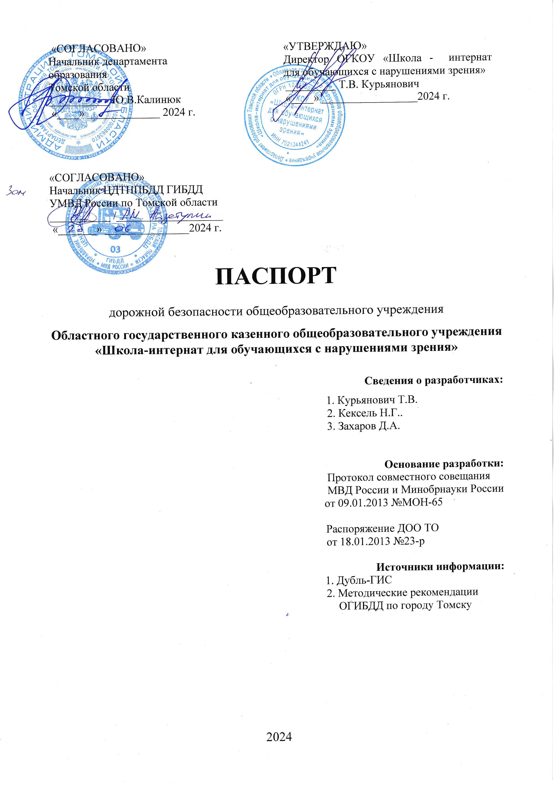
Общие сведения

Областное государственное казенное общеобразовательное учреждение «Школа-интернат для обучающихся с нарушениями зрения»

Юридический адрес: 634021, г. Томск, ул. Сибирская, 81 В
Фактический адрес: 634021, г. Томск, ул. Сибирская, 81 В

Руководители образовательного учреждения:
Директор (руководитель) Курьянович Татьяна Викторовна 441606
(фамилия, имя, отчество) (телефон)

Заместитель директора
по воспитательной работе Кексель Наталия Геннадьевна 444099
(фамилия, имя, отчество) (телефон)

Ответственные от
Госавтоинспекции Инспектор отделения по пропаганде БДД ЦДТНПБДД ГИБДД УМВД России по Томской области _ Кузнецова А.В. 794711
(должность) (фамилия, имя, отчество) (телефон)

Государственный инспектор дорожного надзора ЦДТНПБДД ГИБДД УМВД России по Томской области ________________________________________
(должность) (фамилия, имя, отчество) (телефон)

Ответственные работники за мероприятия по профилактике детского травматизма:
Поздерин Андрей Владимирович, заместитель директора по административно-хозяйственной работе;
Кравченко Ирина Юрьевна заместитель директора по учебной работе;
Кексель Наталия Геннадьевна, заместитель директора по воспитательной работе;
Уткина Рамиля Нурулловна, учитель ОБЖ

Руководитель или ответственный
работник дорожно-эксплуатационной
организации, осуществляющей
содержание улично-дорожной
сети (УДС)∗ Директор МБУ «Томск САХ»
Хасанов Рустам Махмудович 90-30-83
(телефон)

Руководитель или ответственный
работник дорожно-эксплуатационной
организации, осуществляющей
содержание технических средств
организации дорожного
движения (ТСОДД)* Директор ОГКУ СМЭУ Томской области
Тайлашев Сергей Александрович 664413
(фамилия, имя, отчество) (телефон)

Количество обучающихся 108
Наличие уголка по БДД в наличии, расположен на I этаже
Наличие класса по БДД нет
Наличие автогородка (площадки) по БДД нет
Наличие автобуса в образовательном учреждении - 1
( при наличии, если имеется)

Время занятий в образовательном учреждении:
1-ая смена: 08.45 – 14.10
2-я смена - нет
Внеклассные занятия: 14.10 – 19.30
Телефоны оперативных служб:

Единая служба спасения - 01 (с сотового телефона – 010)
Полиция - 02 (с сотового телефона – 020)
Скорая медицинская помощь - 03 (с сотового телефона – 030)
Газовая аварийная служба 04 (с сотового телефона – 040)
Отдел оперативного реагирования на аварийные ситуации в г. Томске – 005
Дежурная часть ГИБДД - 664422, 644424
Прокуратура Советского района – 531520
Телефон «доверия» начальника УМВД по Томской области - 499994
Телефон «доверия» Советского РОВД - 262945
Телефон «доверия» ФСКН (наркоконтроль) – 555183
Дежурный ФСБ по Томской области - 433730

Содержание
I. Информация об обеспечении безопасности перевозок детей
специальным транспортным средством (автобусом)

1. Общие сведения
2. Сведения о водителях.
3. Организационно-техническое обеспечение.
4. Сведения о владельце автобуса.
II. План-схемы образовательного учреждения.
1. Район расположения образовательного учреждения, пути движения транспортных средств и обучающихся.
2. Организация дорожного движения в непосредственной близости от образовательного учреждения с размещением соответствующих технических средств организации дорожного движения, маршруты движения обучающихся.
3. Пути движения транспортных средств к местам разгрузки/погрузки и рекомендуемые безопасные пути передвижения обучающихся по территории образовательного учреждения.
4. Безопасное расположение остановки автобуса у образовательного
учреждения.
5. План-схема пути движения транспортных средств и детей при проведении дорожных ремонтно-строительных работ вблизи образовательной организации.

I. Информация об обеспечении безопасности перевозок детей
специальным транспортным средством (автобусом).
(при наличии автобуса (ов))
1. Общие сведения
Автобус - 1
Марка - ПАЗ
Модель __32053 __________________________________________________
Государственный регистрационный знак К 569 КО 70_______________
Год выпуска ___2016_________ Количество мест в автобусе _22_________
Соответствие конструкции требованиям, предъявляемым к школьным
автобусам _соответствует___________________________________________
2. Сведения о водителе(ях) автобуса(сов)
Фамилия,  имя, отчество | Дата  принятия  на работу | Стаж  вождения ТС  категории D | Дата пред-  стоящего  медицин-ского  осмотра | Период  проведения  стажировки | Сроки  повышение  квалификации | Допущенные нарушения ПДД
Голуб  Игорь  Александрович | 05.12.2019 | 32 года | До 20.11.2024 | 14.09.2021 – 20.09.2021 | 21.03.2024 | нет

3. Организационно-техническое обеспечение
а) Лицо, ответственное, за обеспечение безопасности дорожного движения
(ФИО): Поздерин Андрей Владимирович, заместитель директора по административно-хозяйственной работе ___________
назначено __15.07.2019________________________________________,
прошло аттестацию ______Да______________________________________.
б) Организация проведения предрейсового медицинского осмотра водителя:
осуществляет __ЗАО «Автопредприятие Томскэнергострой» Коган А.А.
(Ф.И.О. специалиста)
на основании лицензия № ЛО-70-01-001365 от 01.07.2014г., договор от 19.12.2023 № б/н действительного до _31.01.2025.
в) Организация проведения предрейсового технического осмотра
транспортного средства осуществляет ОГКОУ «Школа-интернат для обучающихся с нарушениями зрения», специалист Поздерин Андрей Владимирович, заместитель директора по АХР (Ф.И.О. специалиста).
4) Дата очередного технического осмотра _14 ноября 2024 года_____________
5) Место стоянки автобуса в нерабочее время утепленный бокс по адресу
г. Томск, ул. Сибирская, 81 В, строение 1»
меры, исключающие несанкционированное использование _____________
____________хранение на охраняемой территории, в запираемом боксе____

4. Сведения о владельце автобуса
Юридический адрес владельца: г. Томск, ул. Сибирская,81В
Фактический адрес владельца: г. Томск, ул. Сибирская,81В
Телефон ответственного лица 441606

II. План-схемы образовательного учреждения.

1. Район расположения образовательного учреждения, пути движения транспортных средств и обучающихся

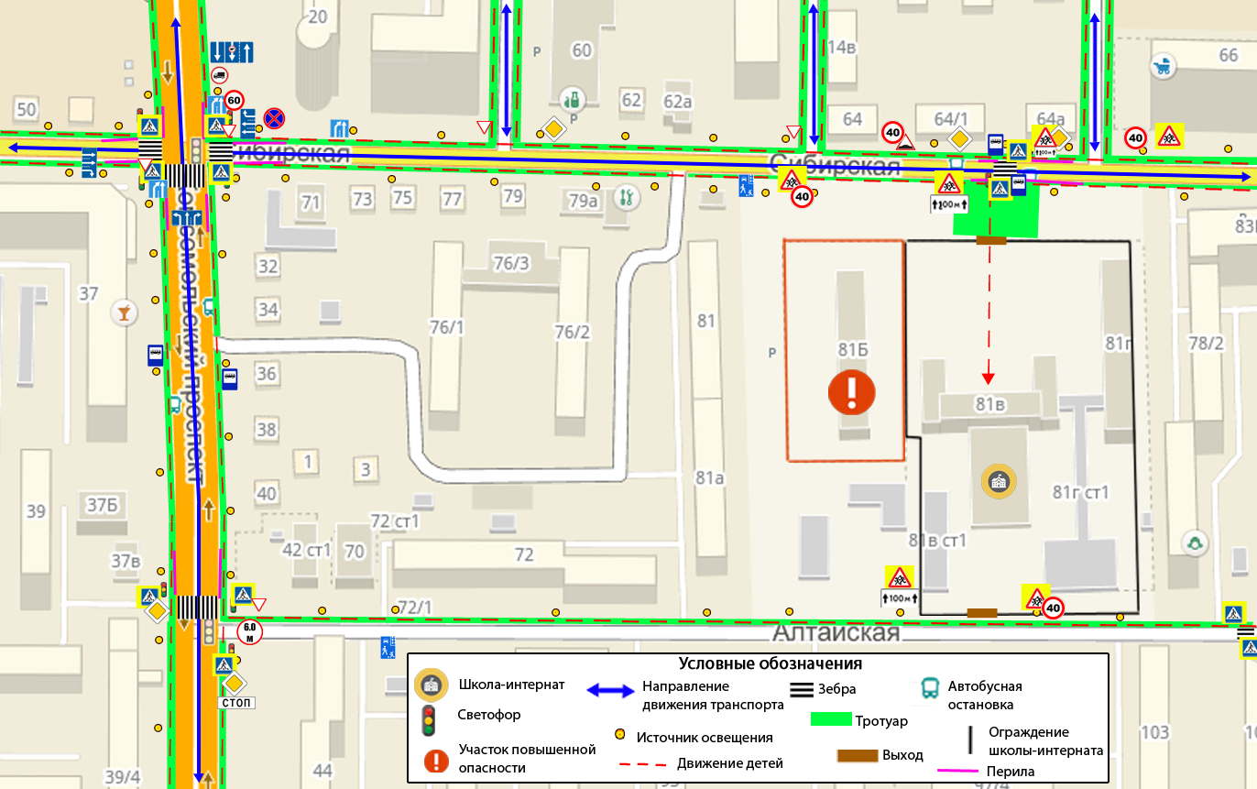
2. Организация дорожного движения в непосредственной близости от образовательного учреждения с размещением соответствующих технических средств организации дорожного движения, маршруты движения обучающихся.

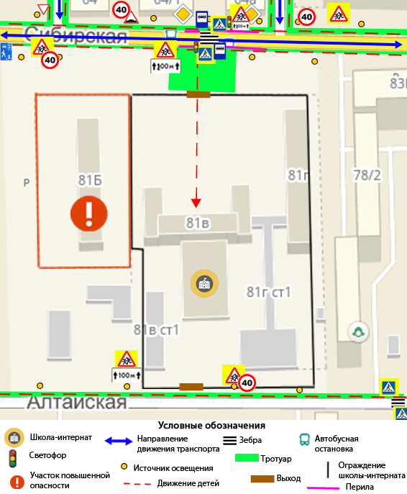
3. Пути движения транспортных средств к местам разгрузки/погрузки и рекомендуемые безопасные пути передвижения обучающихся по территории образовательного учреждения.

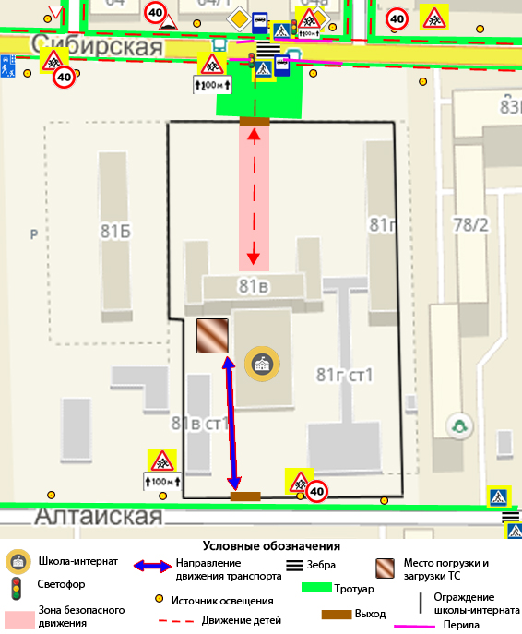
4. Безопасное расположение остановки автобуса у образовательного
учреждения.

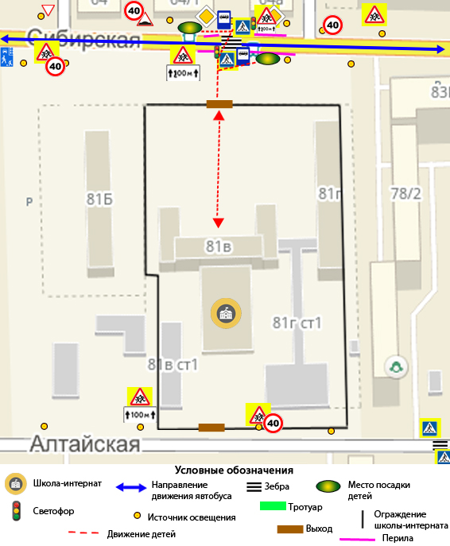

5. План-схема пути движения транспортных средств и детей
при проведении дорожных ремонтно-строительных работ вблизи образовательной организации.

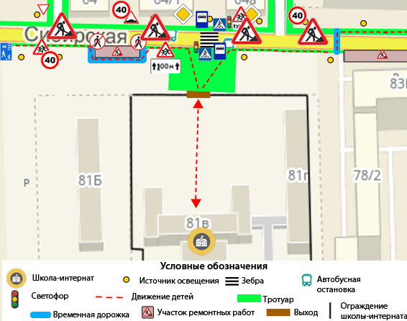

 Дорожно-эксплуатационные организации, осуществляющие содержание УДС и ТСОДД, несут ответственность в соответствии с законодательством Российской Федерации (Федеральный закон «О безопасности дорожного движения» от 10 декабря 1995 г. № 196-ФЗ, Кодекс Российской Федерации об административных правонарушениях, Гражданский кодекс Российской Федерации).

